**数据库设计说明书**

**《云印平台》**

**编写日期：2019/5/7**

**项目组：**

|  |  |  |
| --- | --- | --- |
| **学号** | **姓名** | **角色** |
| 黄亚恒 | 201731082208 | **组长** |
| 肖磊 | 201731062534 | **组员** |
| 肖莉 | 201731082408 | **组员** |
| 邓召春 | 201731082206 | **组员** |
| 方旭瑞 | 201731102211 | **组员** |
| 汪海鑫 | 201731081716 | **组员** |
| 姜亦航 | 201731083311 | **组员** |
| 郑智豪 | 201731062514 | **组员** |

**修改日志**

|  |  |  |
| --- | --- | --- |
| 修改者 | 修改日期 | 备注说明 |
|  |  |  |
|  |  |  |
|  |  |  |
|  |  |  |
|  |  |  |
|  |  |  |
|  |  |  |
|  |  |  |
|  |  |  |
|  |  |  |

**目 录**

1. 引言 5

1.1 编写目的 5

1.2 定义 5

1.3 参考资料 5

1.4 范围 5

2. 数据库环境说明 6

3. 概念结构设计 6

4. 逻辑结构设计 6

4.1 表汇总 6

4.2 ［用户］表 7

4.3 ［平台］表 7

4.4 ［商家］表 7

4.5 ［提交文件］表 7

4.6 ［传输数据］表 8

# 引言

## 编写目的

本设计书的编制是为了让用户和小程序开发者双方对该小程序的初始规定有一个共同的理解，定义所开发的云打印系统的开发目标，包括对功能的规定和性能的要求，指出预期的系统运行环境以及对用户操作的约定使之成为整个项目中小程序开发设计与实现的根据。也是小程序测试和验收的依据。

本系统是为广大数据库备份者设计，能集中对数据库文件进行备份，节省大量的人力、财力以及物力。该说明书读者为该项目的客户以及项目开发人员。

## 定义

定义关键词如下：

1. HTTP(超文本传输协议)
2. DATABASE(数据库)
3. JDBC(开放数据库连接)
4. IPO(输入、处理、输出)
5. SQL（结构化查询语言）

## 参考资料

1. GB/T 11457:软件工程术语
2. GB/T 8566-1995：计算机软件开发规范
3. 微信小程序开发指南

## 范围

系统目标：该小程序旨在为用户提供便捷线上打印服务，同时也为用户提供资料共享及广告设计的功能。

主要需求：a.线上打印 b.资料共享 c.广告设计

# 数据库环境说明

|  |  |  |
| --- | --- | --- |
| **配置类别** | | **系统配置** |
| 软件配置 | | My Sql sever |
| 硬件配置 | 处理器 | X86 |
| 内存 | 64GB |
| 硬盘 | SCSI 73GB |
| 网卡 | 千兆网卡*2 |

# 概念结构设计

实体关系图如下：

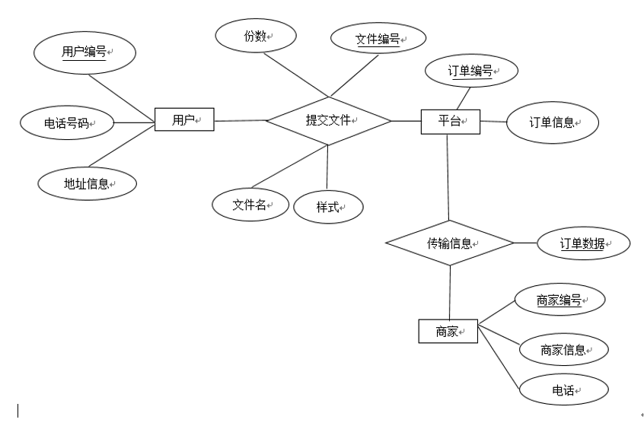

# 逻辑结构设计

## 表汇总

|  |  |  |
| --- | --- | --- |
| **英文表名** | **中文表名** | **功能说明** |
| User table | 用户表 | 访问用户基本信息 |
| Platform table | 平台表 | 统计平台接收文件以及产生订单信息。 |
| Merchant list | 商家表 | 存储商家信息 |
| Submission of documents | 提交文件表 | 提交的文件基本信息 |
| Transfer Data Table | 传输数据表 | 传输订单的具体信息 |

## ［用户］表

|  |  |  |  |  |
| --- | --- | --- | --- | --- |
| **表名** | User table | | | |
| **列名** | **数据类型（精度范围）** | **空/非空** | **约束条件** | **注释** |
| 用户编号 | Int | 非空 | 大于0的自然数 | 用户编号不能为负 |
| 电话号码 | Int | 非空 | 11位自然数，首位不为0 |  |
| 地址信息 | String | 非空 | 无 |  |
| 补充说明 | 用户编号为主码 | | | |

## ［平台］表

|  |  |  |  |  |
| --- | --- | --- | --- | --- |
| **表名** | Platform table | | | |
| **列名** | **数据类型（精度范围）** | **空/非空** | **约束条件** | **注释** |
| 订单编号 | Int | 非空 | 无 |  |
| 订单信息 | Int | 非空 | 无 |  |
| 补充说明 | 订单编号为主码 | | | |

## ［商家］表

|  |  |  |  |  |
| --- | --- | --- | --- | --- |
| **表名** | Merchant list | | | |
| **列名** | **数据类型（精度范围）** | **空/非空** | **约束条件** | **注释** |
| 商家编号 | Int | 非空 | 非负自然数 | 商家编号不能为负数 |
| 商家信息 | String | 非空 | 无 |  |
| 电话 | Int | 非空 | 11位自然数，首位不为0 |  |
| 补充说明 | 商家编号为主码 | | | |

## ［提交文件］表

|  |  |  |  |  |
| --- | --- | --- | --- | --- |
| **表名** | Submission of documents | | | |
| **列名** | **数据类型（精度范围）** | **空/非空** | **约束条件** | **注释** |
| 文件编号 | Int | 非空 | 非负自然数 |  |
| 文件名 | String | 非空 | 无 |  |
| 样式 | String | 非空 | 无 |  |
| 份数 | Int | 非空 | 无 |  |
| 补充说明 | 文件编号为主码 | | | |

## ［传输数据］表

|  |  |  |  |  |
| --- | --- | --- | --- | --- |
| **表名** | Transfer Data Table | | | |
| **列名** | **数据类型（精度范围）** | **空/非空** | **约束条件** | **注释** |
| 文件编号 | Int | 非空 | 非负自然数 |  |
| 文件名 | String | 非空 | 无 |  |
| 样式 | String | 非空 | 无 |  |
| 份数 | Int | 非空 | 无 |  |
| 金额 | Double | 非空 | 大于0 |  |
| 配送时间 | String | 非空 | 无 |  |
| 配送地点 | String | 非空 | 无 |  |